Як няправільны прыём таблетак робіць лячэнне марным

Лячыцца трэба ўмець, бо медыкаменты ў згодзе далёка не з усімі прадуктамі, а з некаторымі нават адкрыта варагуюць. Напрыклад, звычайныя кроплі ад алергіі ў спалучэнні з талеркай кіслай капусты ці апельсінам могуць абярнуцца язвай.

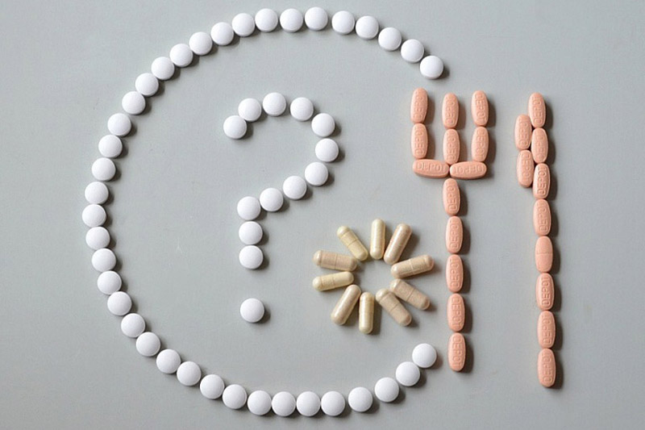
Бывае, што лекі варагуюць не толькі з ежай, але і адзін з адным. Інструкцыі нярэдка маўчаць пра тое, як правільна прымаць таблеткі і мікстуры і калі — раніцай ці на ноч, нашча ці пасля яды? Калі ўрач прапісаў адну таблетку пасля яды, як яе прымаць — як толькі даеў ці праз гадзіну? Якія лекі мы часта прымаем няправільна?
Простае правіла: калі ў анатацыі напісана, што таблетку трэба піць пасля яды, то гэта значыць, што яна раздражняе слізістую страўніка і кішэчніка, наносячы па іх хімічны ўдар. «Пасля яды» азначае, што страўнік не павінен быць пусты, гэта значыць трэба прыняць невялікую колькасць ежы, ці то цукеркі, печыва, яблык. Гэта выклікае выдзяленне стрававальных сокаў, соку падстраўнікавай залозы і іншых ферментаў, дзякуючы чаму прэпарат будзе лепш растварацца і зменшыцца яго раздражняльнае ўздзеянне на слізістую страўніка.
Ідэальны варыянт — 30-40 хвілін пасля яды. Чаму не адразу, як пражаваў? Таму што таблетку трэба запіць, а вада разбаўляе страўнікавы сок, ператраўлівацца ежа будзе горш, могуць пачацца колікі. І запіваць таблетку трэба правільна — вадой, а не чаем, кавай ці сокамі. Напрыклад, у пацыента, які прымаў стаціны для зніжэння халестэрыну, разбурылася печань. Высветлілася, што ён заўсёды запіваў іх грэйпфрутавым сокам, які выклікае перадазіроўку стацінаў. Таму трэба засвоіць: прымаеш лекі — пра грэйпфрутавы сок забудзь. Дарэчы, гэтак жа печань можа разбурыцца пры спалучэнні парацэтамолу і алкаголю.
Наталля Жых--райтэрапеўт

